Лабораторная работа № 4. Графика в R

1. С помощью функции plot() постройте графики функции y=sin(x) (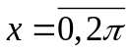) при всех возможных значениях параметра type. Отобразите все графики в одном графическом окне.
2. С помощью функции plot() постройте графики функции y=sin(x) () при всех возможных значениях параметра lty. Отобразите все графики в одном графическом окне.
3. Выполните задание 3 с использованием функции split.screen(). Задайте для каждого из подокон разный цвет фона.

4. Постройте график функции 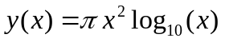, проименуйте оси соответственно. (см. help(plotmath) и demo(plotmath)). Пусть цвет рамки будет зеленым, а цвет самого графика в RGB палитре соответствует красному. Задайте расстояние между надписями и осями так, чтобы надписи полностью умещались в графическом окне (см. параметр mgp функции plot()).

5. Задайте вектор x=(-2, -1, 0, 1, 2). В одном графическом окне (в 4 подокнах) по точкам x изобразите графически значения функции 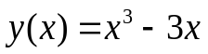 в виде:
- точек,
- линий,
- линий и точек,
- кривой.
Сохраните полученные изображения в файле figure.jpg.

6. Задайте вектор x=(3, 3.1, 3.2, ... , 6). Постройте графики функций 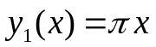 и 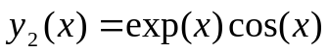 в указанном диапазоне значений аргумента x следующим образом:
а) постройте оба графика разного цвета на одном рисунке с помощью функции par(), добавьте легенду и сетку для каждого графика. В чем недостаток такого построения?
б) в новом графическом окне постройте оба графика разного цвета на одном рисунке с помощью графических функций низкого уровня. Сравните с вариантом из пункта а). Добавьте сетку для каждого графика и расположите непрозрачную легенду в верхнем левом углу рисунка. Используя функцию locator(), расположите легенду в любом удобном месте рисунка по клику мыши. Обозначьте точку пересечения графиков кружком и надписью "Точка пересечения" по клику мыши.
в) установите пакет ggplot2, изучите документацию функции ggplot() (help(ggplot)) и с ее помощью постройте графики обеих функций на одном рисунке (на разных слоях). Поменяйте названия осей на "X" и "Y(X)".

